1. 建立資料庫

step1：

先選取資料庫的硬碟

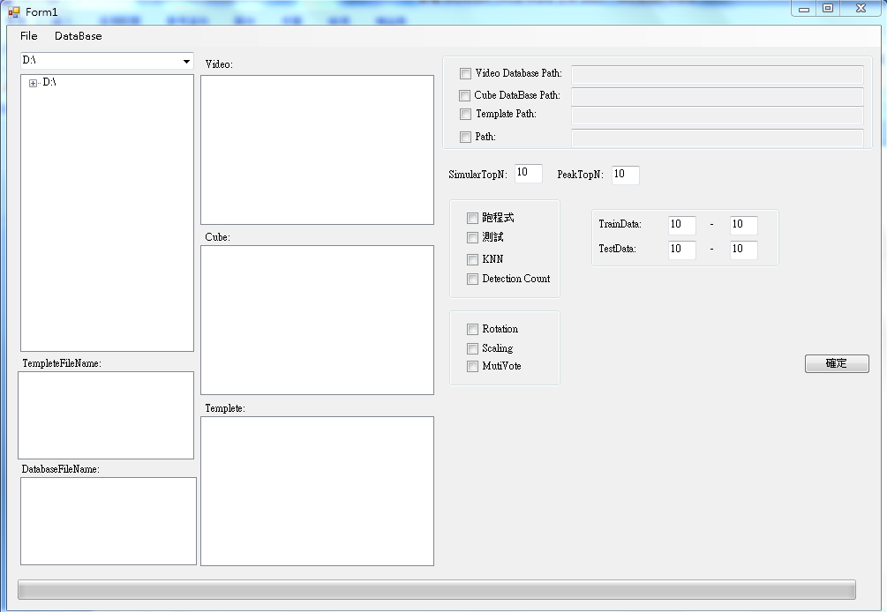

Step2：

勾選checkbox

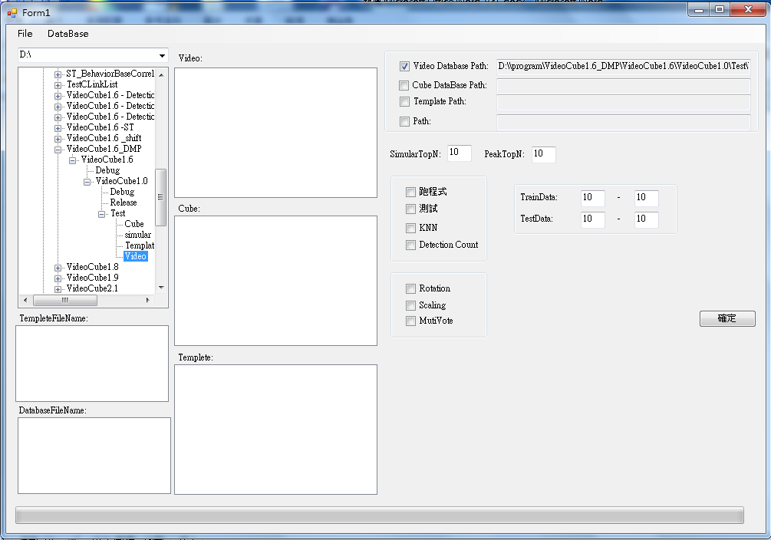

Step3：



在左邊treeview中選取資料庫的位置，並在該資料夾中點兩下(double click)

Step4：



這會顯示資料夾中的資料名稱

右邊textbox便會顯示path路徑

Listview中必需要有內容才能順利運作(><!)

Step5：



Database->建database

Step6：

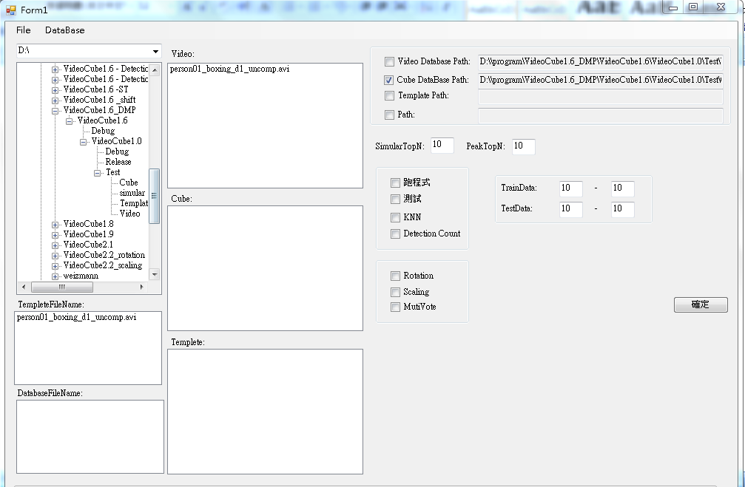

這會顯示在執行的檔名

1. 跑程式

點選需要填上的CHECHBOX，將PATH補上，用左邊treeview找出path，double click便可補上

TEXTBOX必需要有路徑字串(><!)

PS：一次一個CHECK，被點選的CHECK，其TEXTBOX必會被改變

Step1：

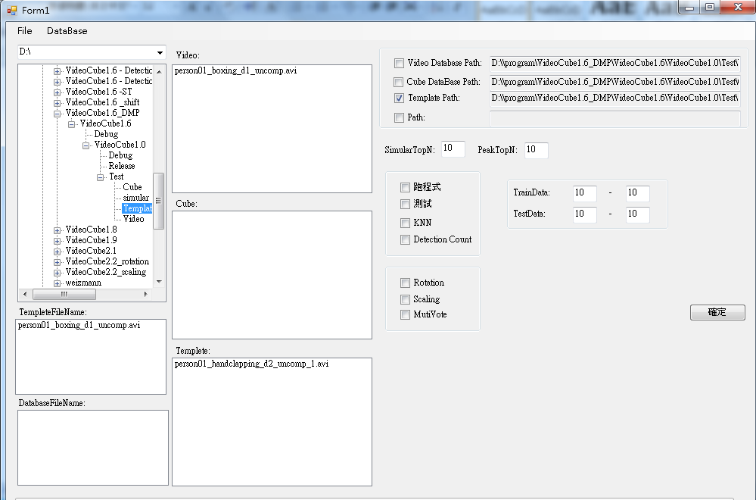

Video database path：視訊序列的video路徑

cube database path：視訊序列所建立的cube路徑

template database path：template序列的video路徑

step2：



7．

6．

5．

3．

4．

2．

1．

1.1選取”跑程式”：跑整個資料庫

1.2選取”測試”：跑單一筆資料對整個資料庫或一對一資料，在這適合做實驗圖

1.3選取”knn”： 同”跑程式”只是在這未做”背景”程式，最主要是測式程式用(無用)

1.4選取”detection count”：當初做detection時用來計算找出的相似行為的個數。

2 .決定train data和test data的index：0 ~ n-1

3 .決定simularTopN：指實驗最後所要輸出的前n個相似行為序列

決定peakTopN：指template對視訊序列投票後要找出幾個投票點做為參考位置

4 .決定在投票時要處理Scaling、Rotation、或者是否在點周圍做投票(multivote)

5 .選取完點確定

6 .顯示template在跑的檔名

7 .顯示database在跑的檔名

1. class說明：
2. VolumeBasedGHT：vbght的特徵及投票，本實驗最主要的class，建立資料庫、投票和r-table，計算相似度都在這做。
3. FrameSequenceToCubes：將視訊序列中的內容做3D矩量保存的特徵
4. VBGHTSimular：對相似度的排名和輸出
5. SparseMatrix：VolumeBasedGHT中做完投票後將peak的內容在SparseMatrix中做記錄和排名
6. CountRank：在這我是在做detection時，計算選定的行為時使用這個class